Информация к проекту решения по заявлению:
1.5. Назарьев Н. В.
Земельный участок:
адрес: Местоположение установлено относительно ориентира, расположенного в границах участка.Ориентир индивидуальный жилой дом. Почтовый адрес ориентира: обл. Новосибирская, г. Новосибирск, Железнодорожный район, ул. 2-я Владимировская, дом 21.;

кадастровый номер. 54:35:021670:11;
площадь- 419 кв.м.;

Планшет № 876, 877
Зонирование: Зона застройки жилыми домами повышенной этажности (Ж-5)
Запрос: «для индивидуального жилищного строительства (2.1) – индивидуальные жилые дома»
Планируется: строительство индивидуального жилого дома со сносом старого

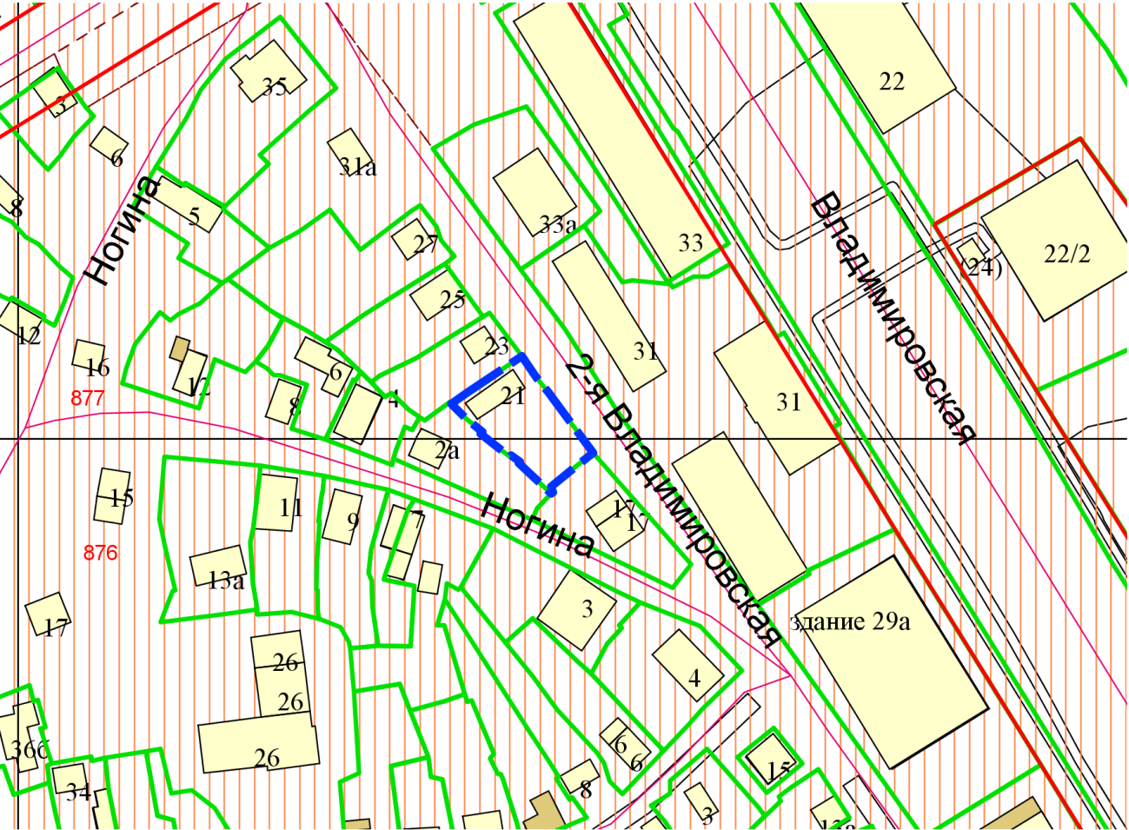
Приложения к заявлению:

